BỘ GIÁO DỤC VÀ ĐẠO TẠO

TRƯỜNG ĐẠI HỌC CÔNG NGHỆ

KHOA CÔNG NGHỆ THÔNG TIN

BÁO CÁO

Connecting a Wired and Wireless LAN & Examine the ARP Table



Sinh viên thực hiện: Phạm Tiến Sơn  
Lớp học phần: INT2213 20

*27, tháng05 năm2024*

I. Connecting a Wired and Wireless

1. How many wires are connected to the switch in the blue rack?  
2  
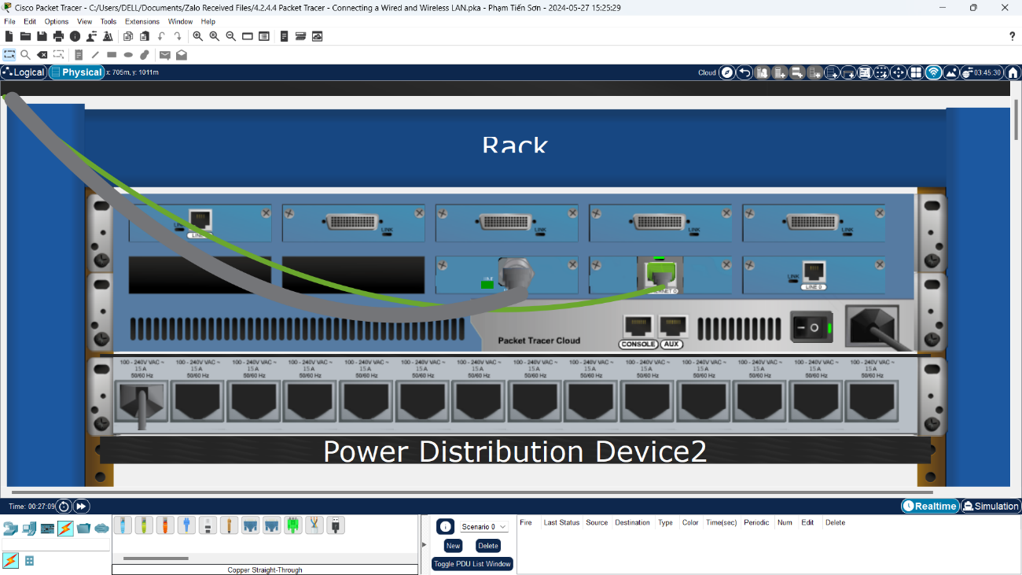

2. What is located on the table to the right of the blue rack?  
Configuration Terminal  
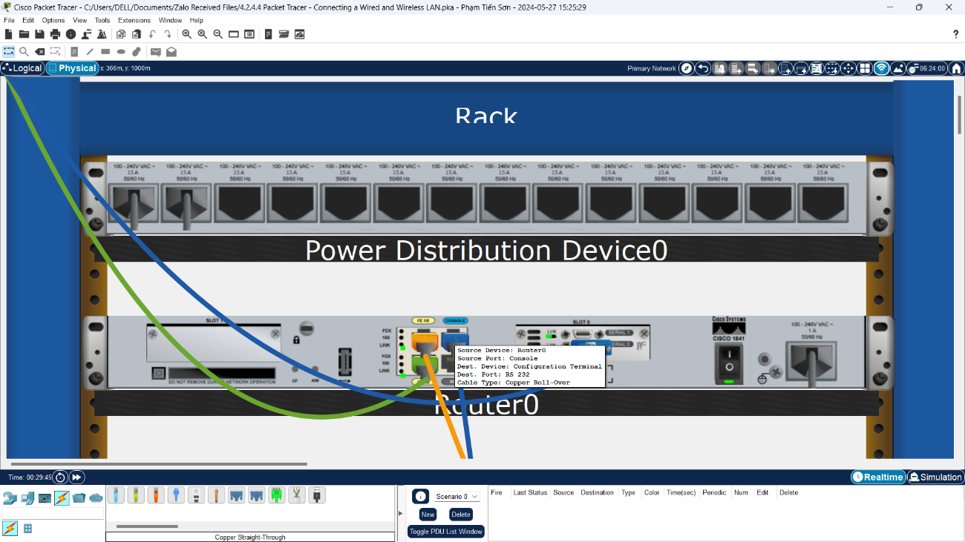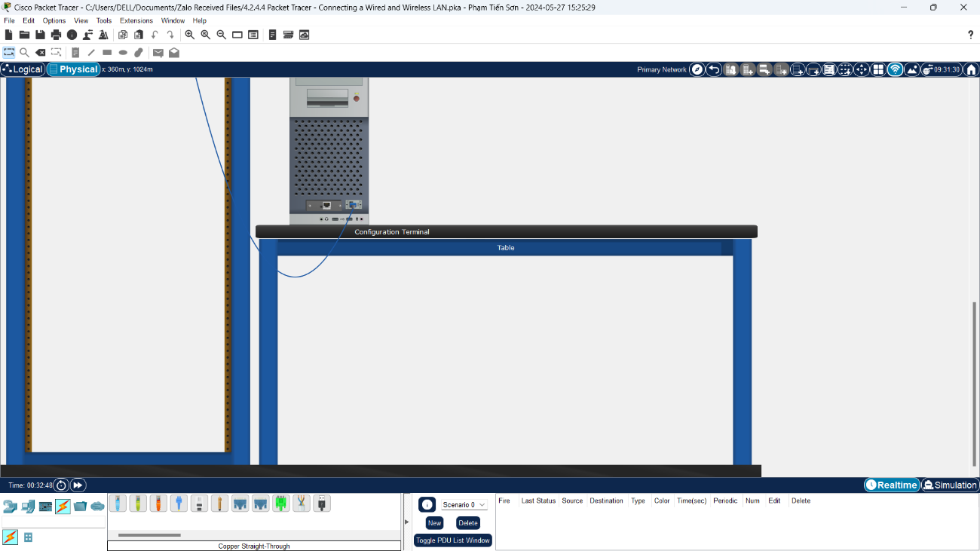

3. Why are there two orange cables connected to each device?  
Hai dây cáp màu cam được kết nối với mỗi thiết bị đại diện cho cáp quang. Cáp quang thường đi theo cặp, một dây dùng để truyền tín hiệu và một dây dùng để nhận tín hiệu. Điều này giúp đảm bảo rằng dữ liệu có thể được truyền đi và nhận lại một cách đồng thời, tăng cường hiệu suất và độ tin cậy của kết nối mạng.  
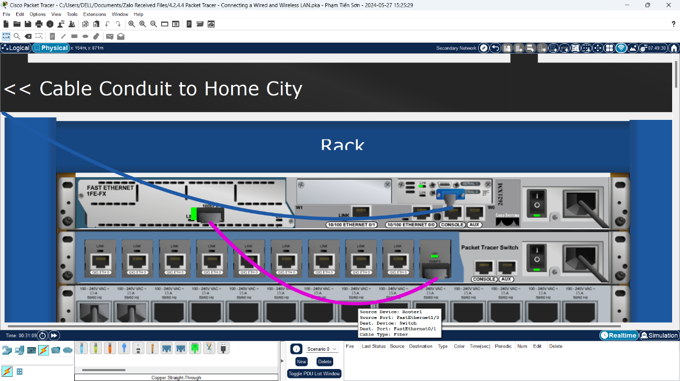

4. Why is there an oval mesh covering the home network?  
Hình lưới oval bao phủ mạng gia đình thường biểu thị phạm vi của mạng không dây. Điều này có nghĩa là tất cả các thiết bị trong phạm vi này có thể kết nối với mạng không dây.

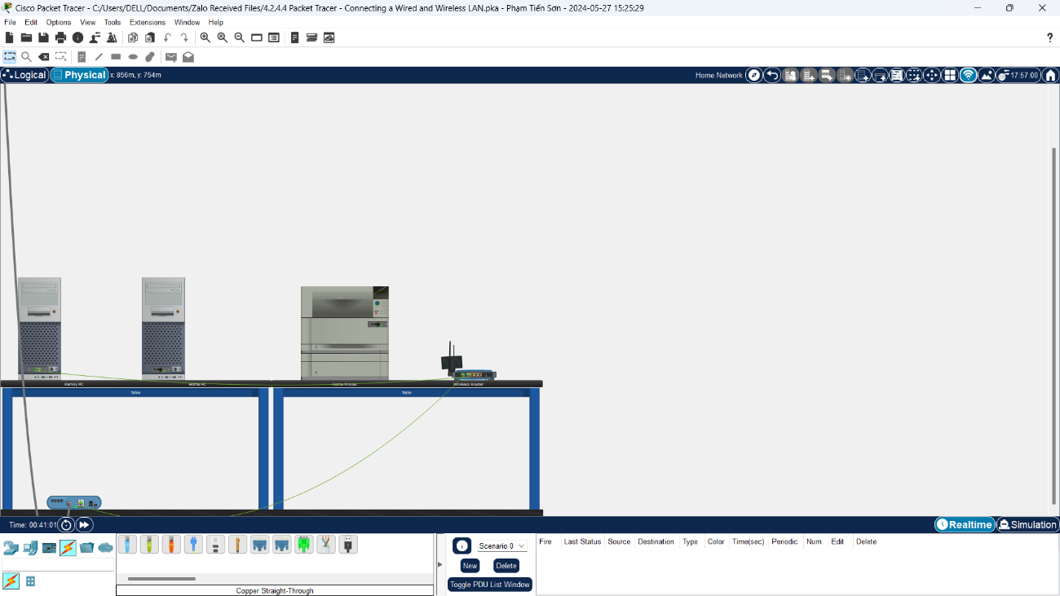

5. Why is there no rack to hold the equipment?  
Trong môi trường mạng gia đình, thường không cần thiết phải sử dụng giá đỡ (rack) để giữ các thiết bị mạng. Điều này là do các mạng gia đình thường chỉ cần một số lượng nhỏ các thiết bị mạng (như modem, router, và switch), và những thiết bị này thường được thiết kế để đặt trên bàn hoặc kệ mà không cần giá đỡ. Trong khi đó, giá đỡ thường được sử dụng trong các môi trường doanh nghiệp hoặc trung tâm dữ liệu, nơi cần quản lý một lượng lớn các thiết bị mạng.  
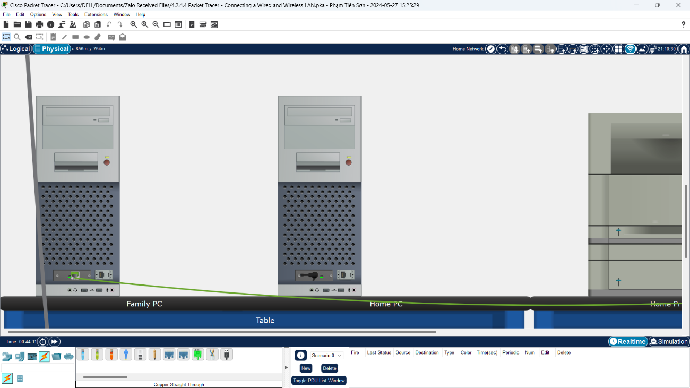

II. Examine the ARP Table

1. Is this address listed in the table above?  
Không. Địa chỉ broadcast là FFFF.FFFF.FFFF.FFFF không phù hợp với địa chỉ MAC nào cả.  
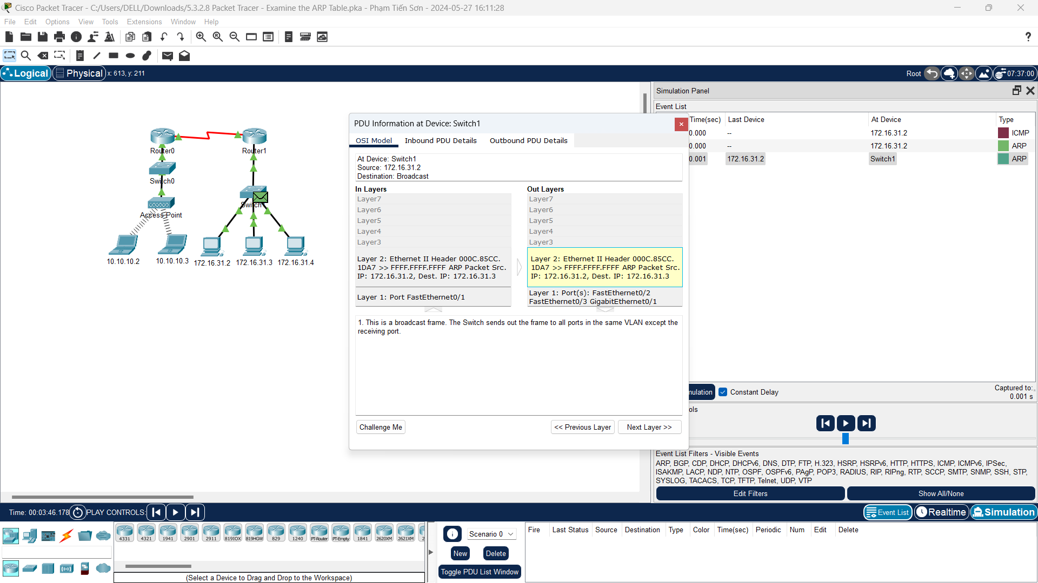

2. How many copies of the PDU did Switch1 make?  
3  
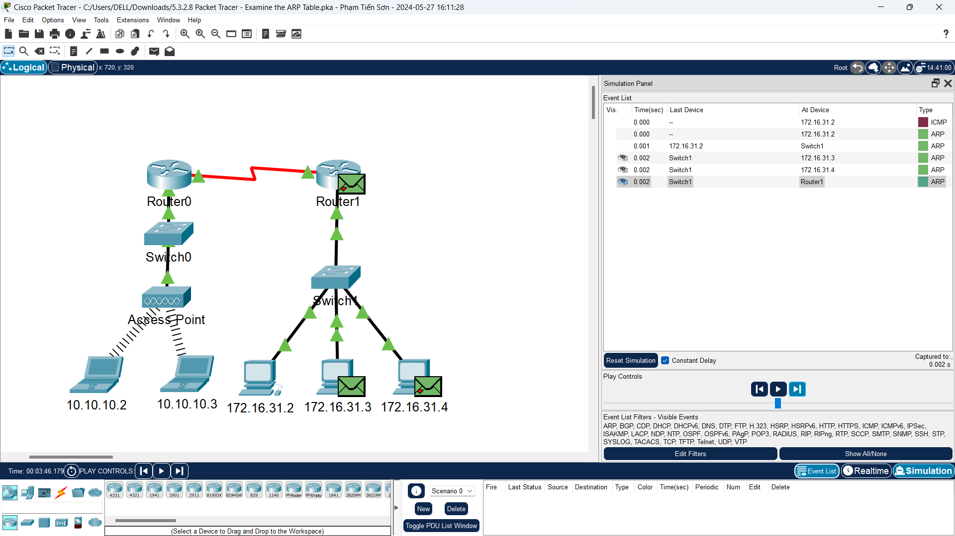

3. What is the IP address of the device that accepted the PDU?  
172.16.31.3  
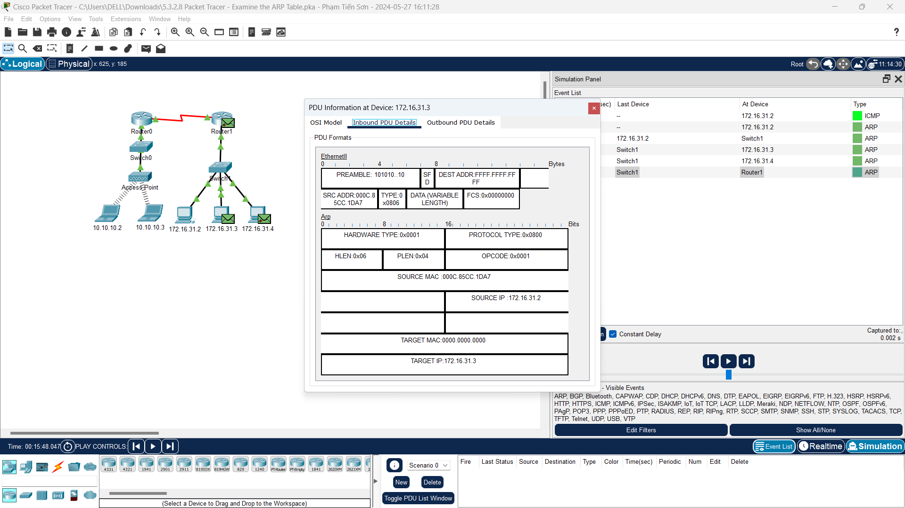

4. What happened to the source and destination MAC addresses?  
Địa chỉ MAC nguồn trở thành địa chỉ MAC đích, và địa chỉ MAC đích FFFF.FFFF.FFFF được chuyển đổi thành địa chỉ MAC của 172.16.31.3  
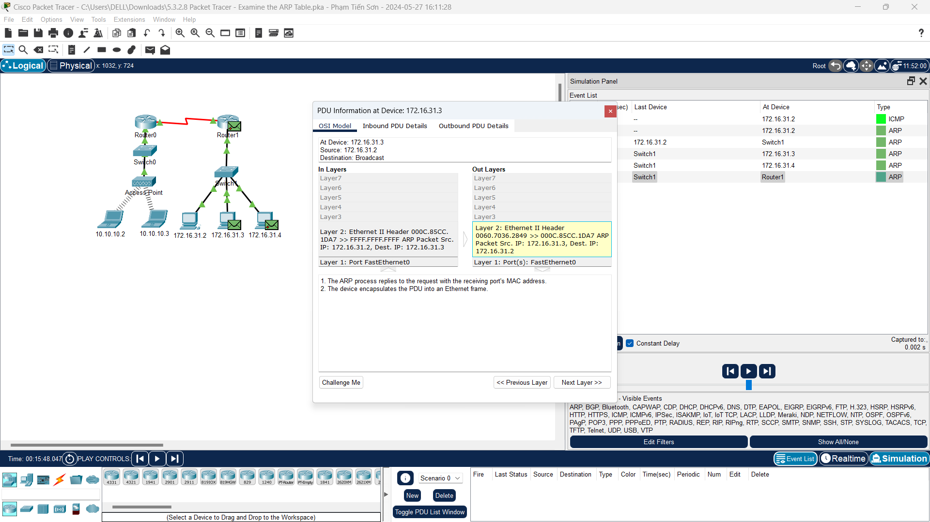

5. How many copies of the PDU did the switch make during the ARP reply?  
1  
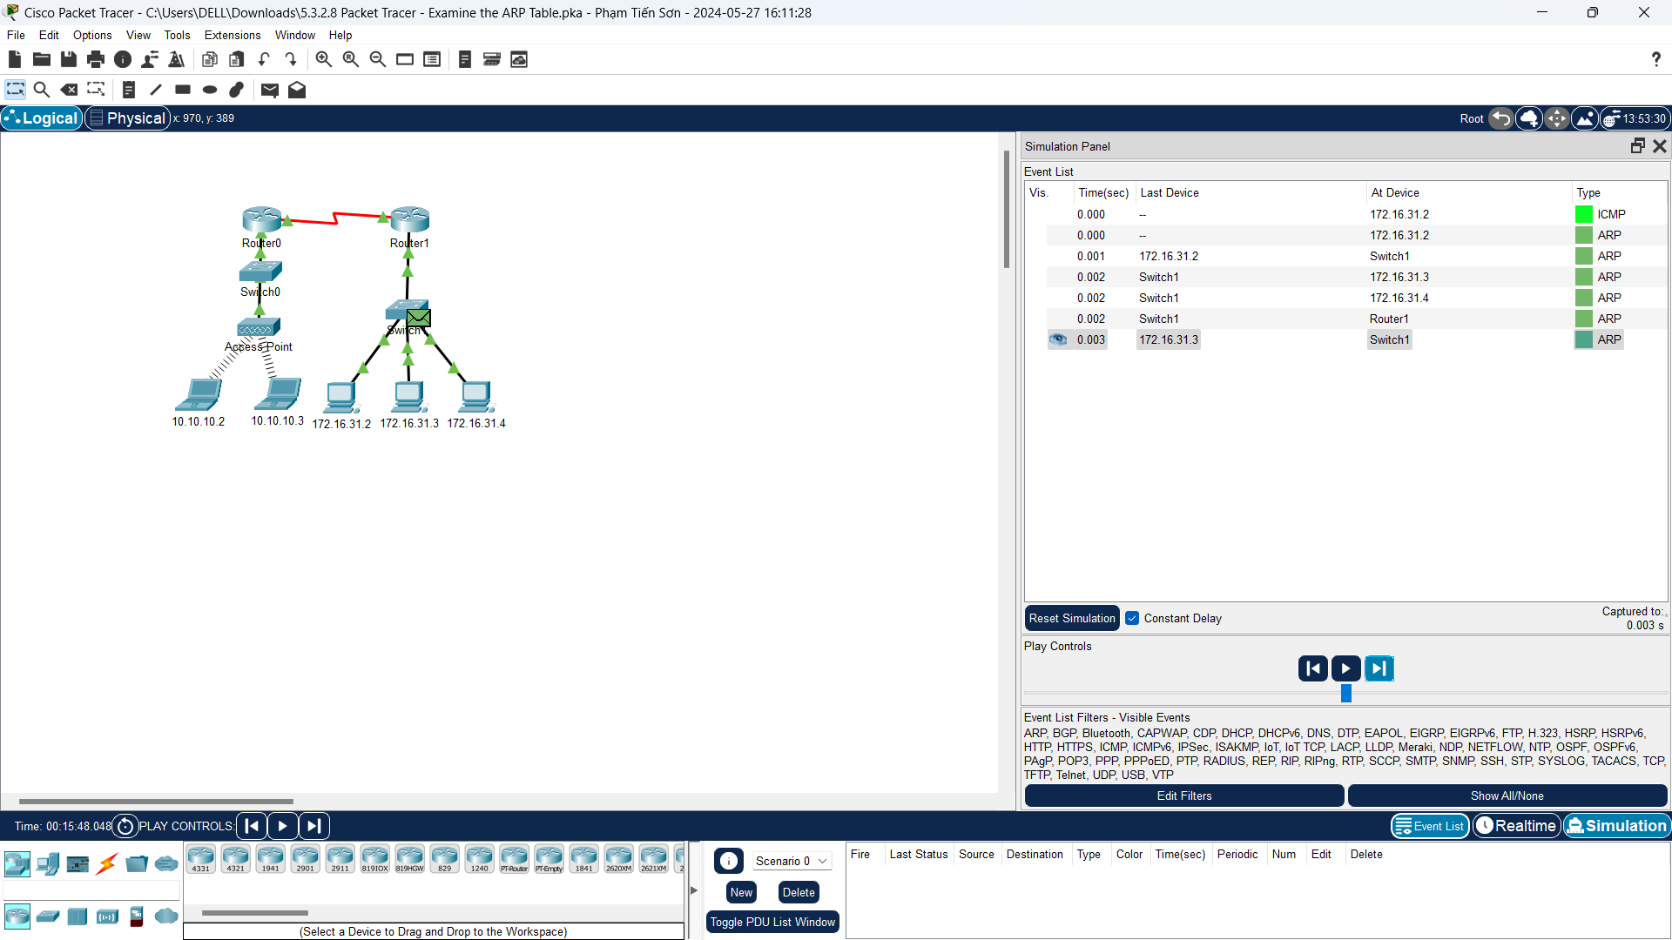

6. Do the MAC addresses of the source and destination align with their IP addresses?  
Có  
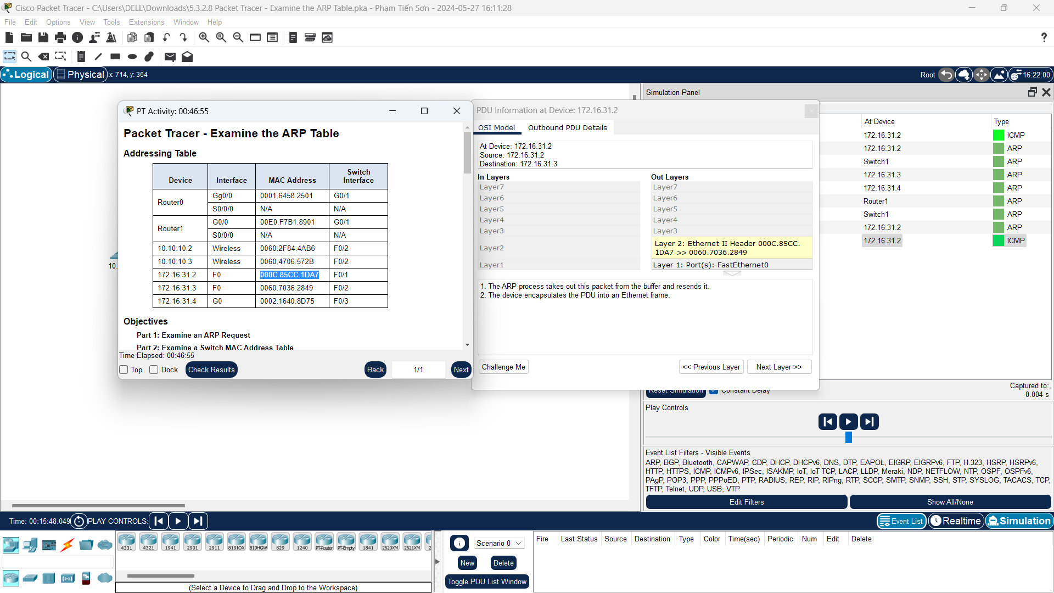

7. To what IP address does the MAC address entry correspond?  
172.16.31.3  
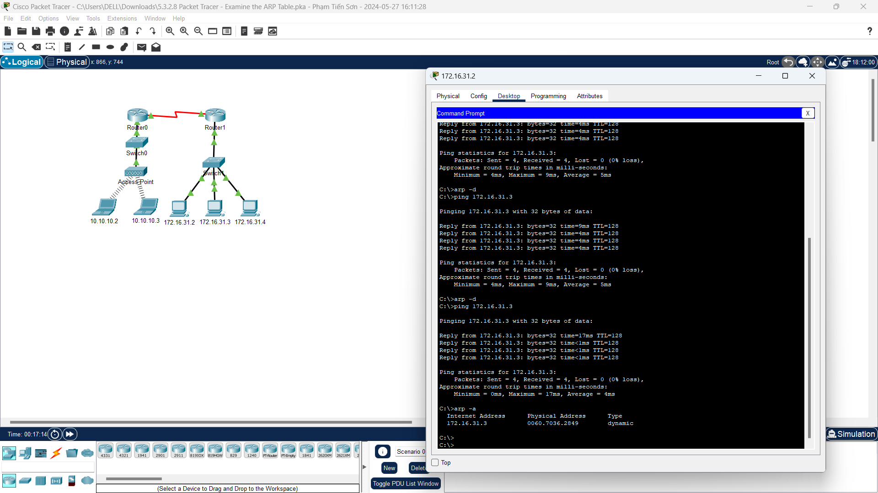

8. In general, when does an end device issue an ARP request?  
Khi nó không biết địa chỉ MAC của người nhận.

9. Enter the ping 10.10.10.3 command. How many replies were sent and received?  
4 sent, 4 received.  
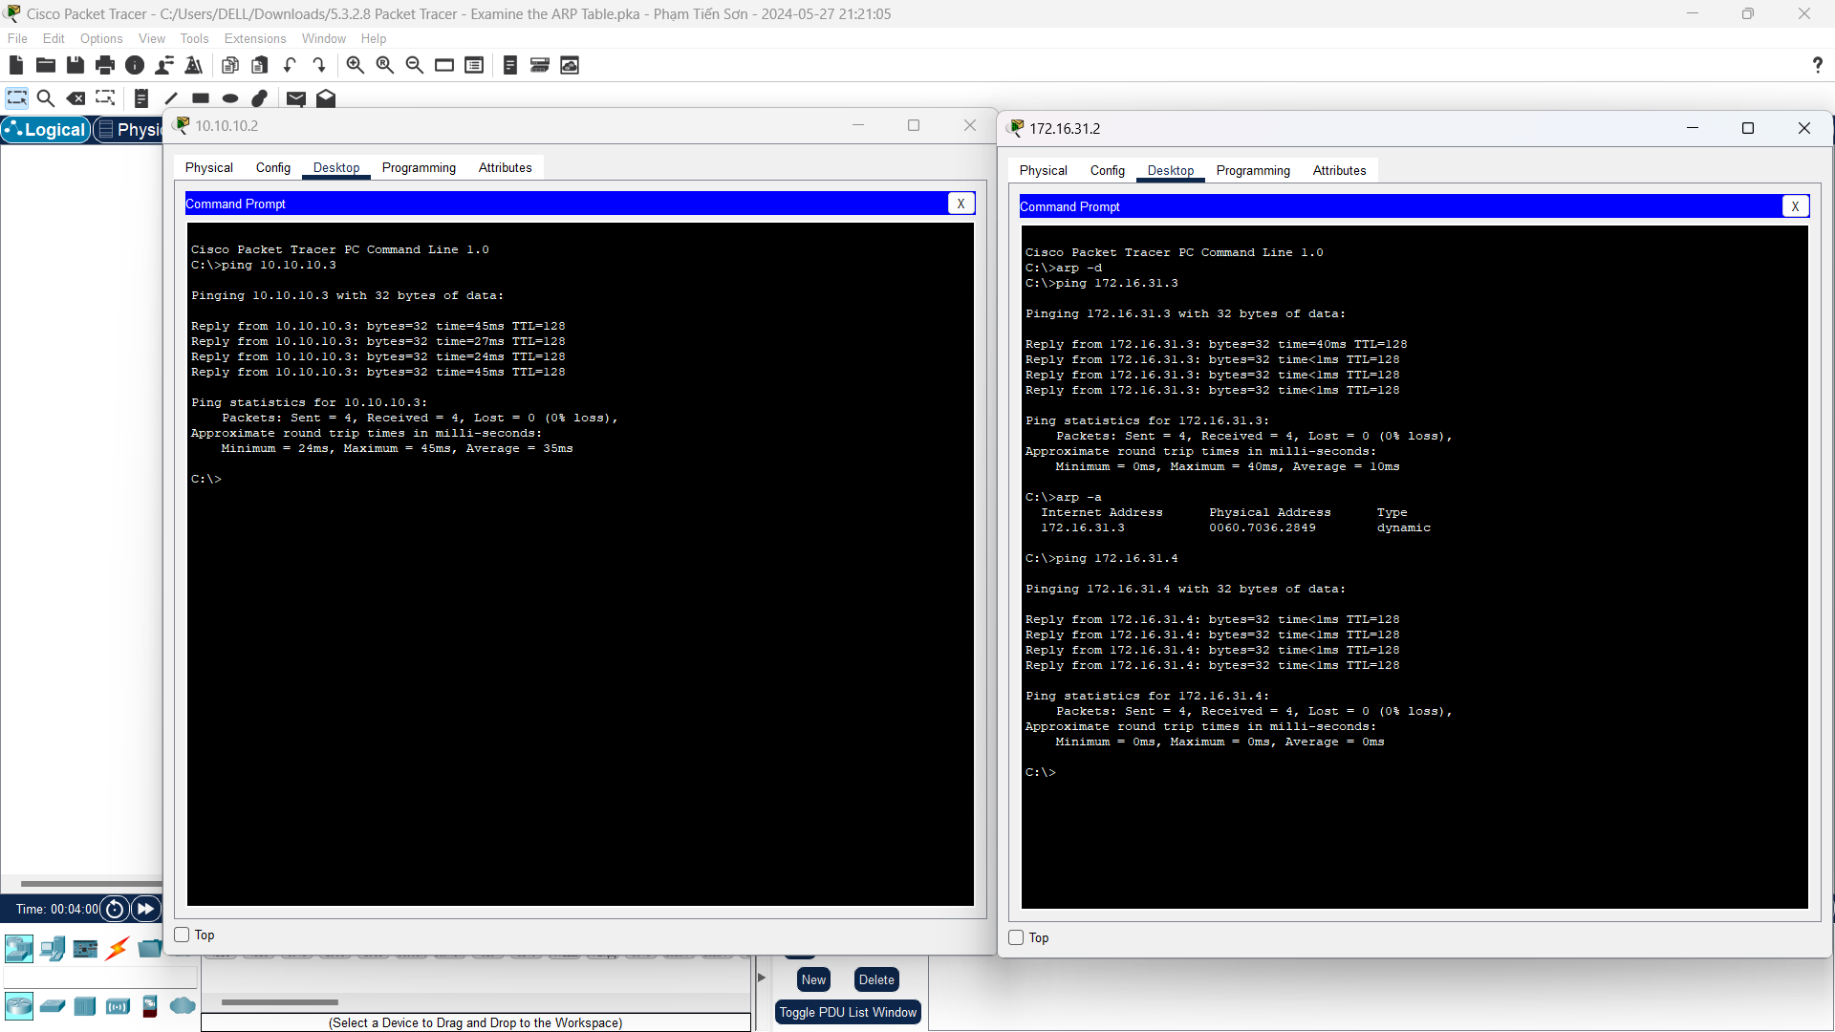

10. Click Switch1and then the CLI tab. Enter the show mac-address-table command. Do the entries correspond to those in the table above?  
Có.  
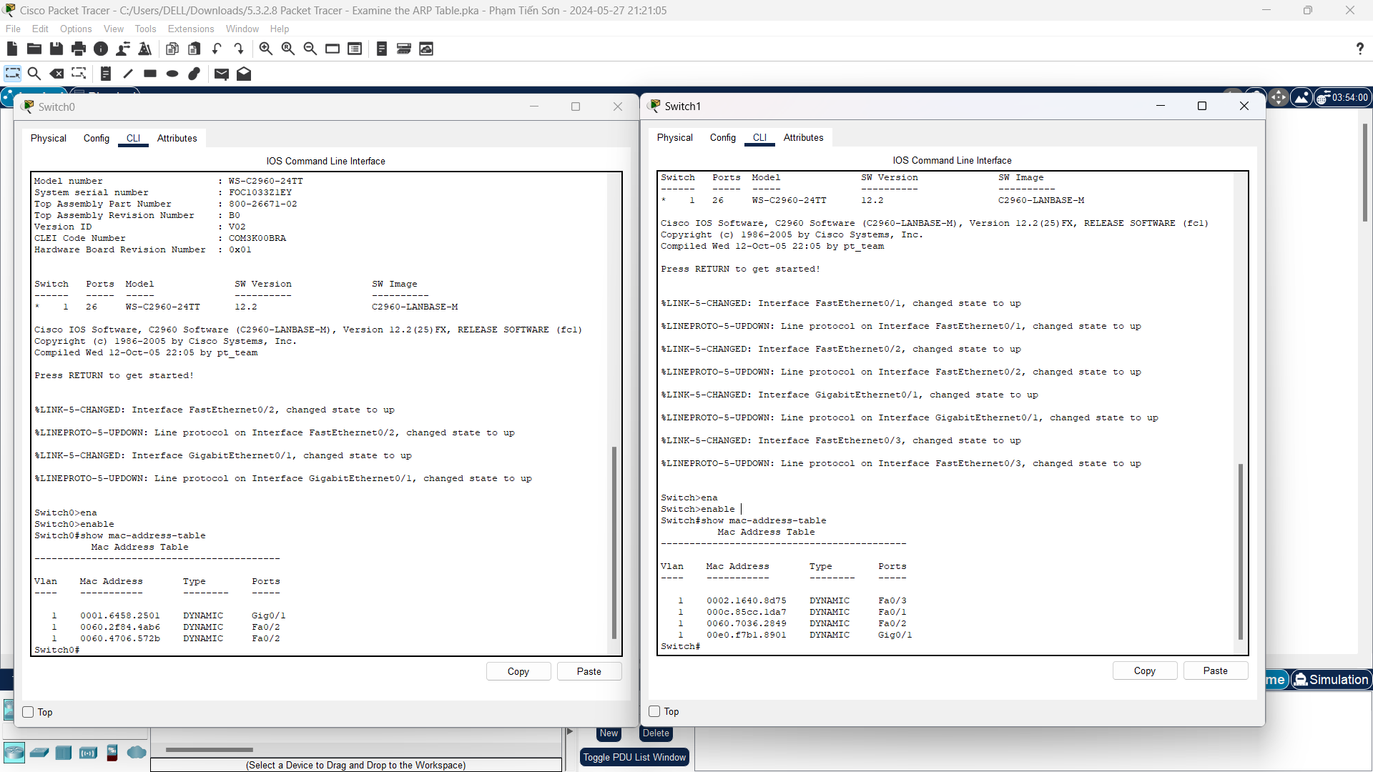

11. Click Switch0, then the CLI tab. Enter the show mac-address-table command. Do the entries correspond to those in the table above?  
Có.  
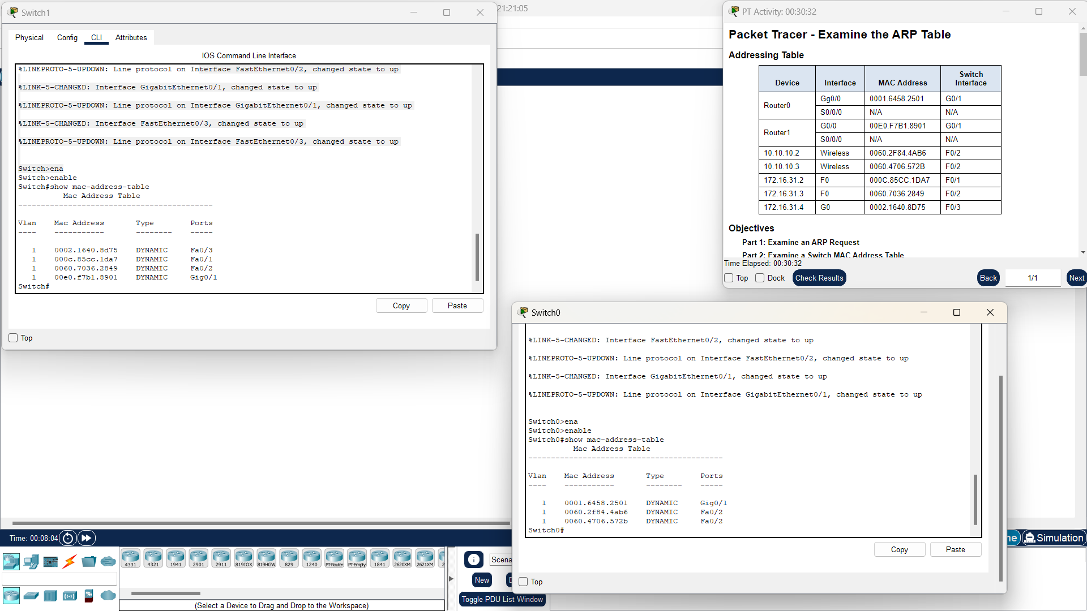

12. Why are two MAC addresses associated with one port?  
Có hai địa chỉ MAC được liên kết với một cổng vì cả hai thiết bị đều kết nối với một cổng thông qua Access Point.

13. What is the IP address of the new ARP table entry?  
172.16.31.1  
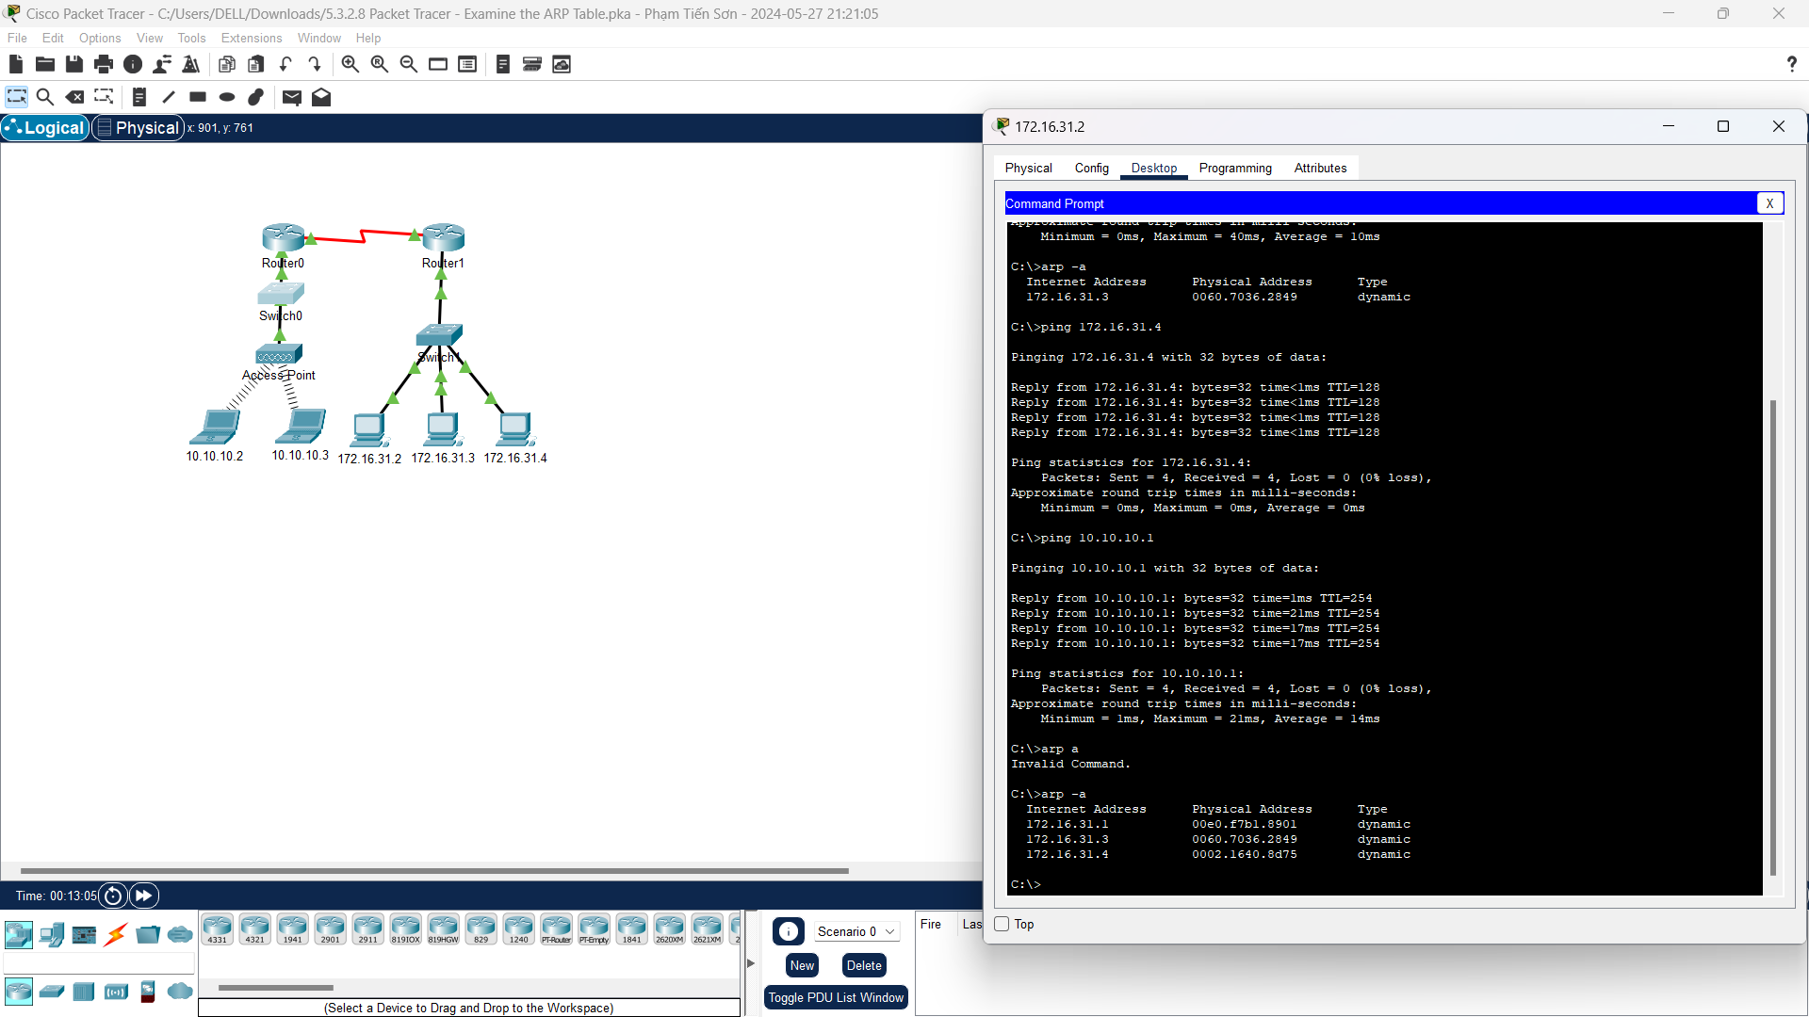

14. Repeat the ping to 10.10.10.1. How many PDUs appear?  
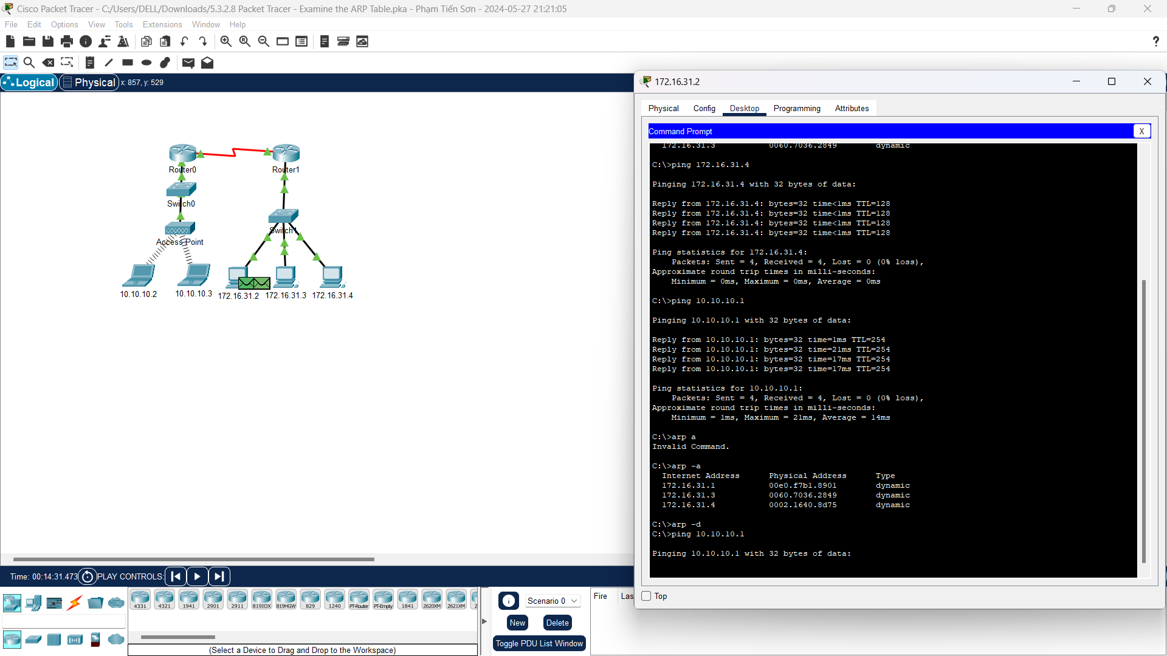

15. Click Capture/Forward. Click the PDU that is now at Switch1. What is the target destination IP destination address of the ARP request?  
172.16.31.1  
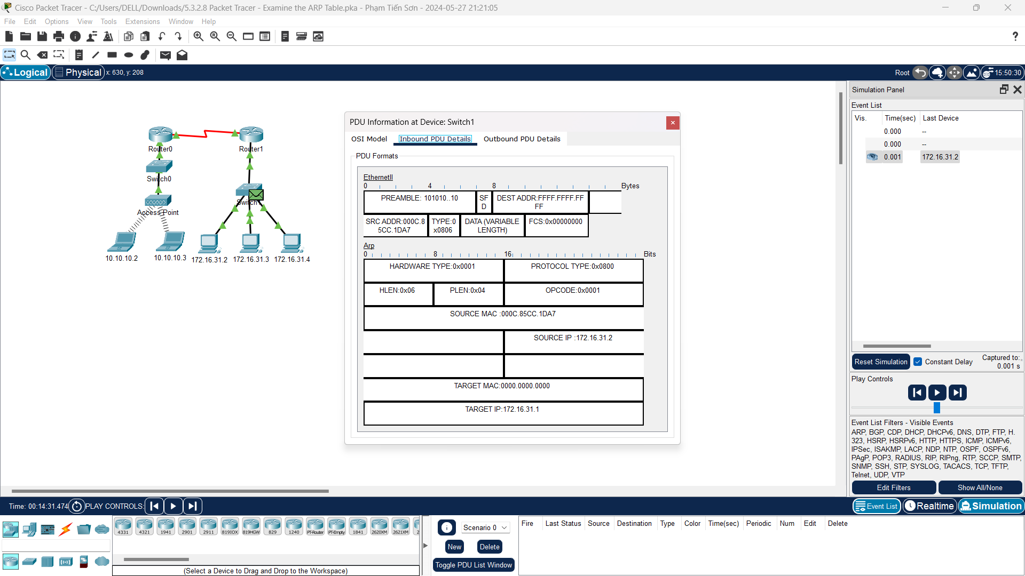

16. The destination IP address is not 10.10.10.1. Why?  
Địa chỉ IP đích không phải là 10.10.10.1 vì địa chỉ gateway của giao diện router được lưu trữ trong cấu hình IPv4 của các máy chủ. Nếu máy chủ nhận không nằm trong cùng một mạng, nguồn sẽ sử dụng quá trình ARP để xác định địa chỉ MAC cho giao diện router phục vụ như gateway.

17. Enter privileged EXEC mode and then the show mac-address-table command. How many MAC addresses are in the table? Why?  
Không. Điều này là do lệnh show mac-address-table trên router có ý nghĩa hoàn toàn khác so với lệnh show mac address-table trên switch. Trên router, lệnh này không hiển thị bảng địa chỉ MAC như trên switch, mà thay vào đó, nó sẽ hiển thị thông tin về các địa chỉ MAC đã được cấu hình trên các giao diện của router.  
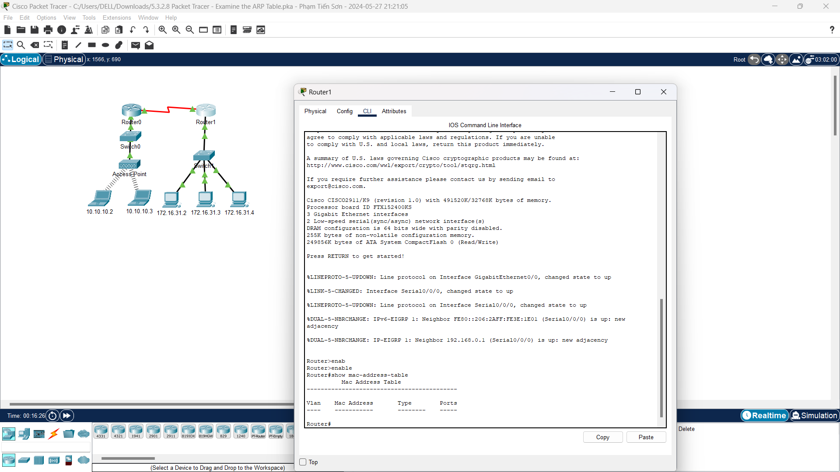

18. Enter the show arp command. Is there an entry for 172.16.31.2?  
Có.  
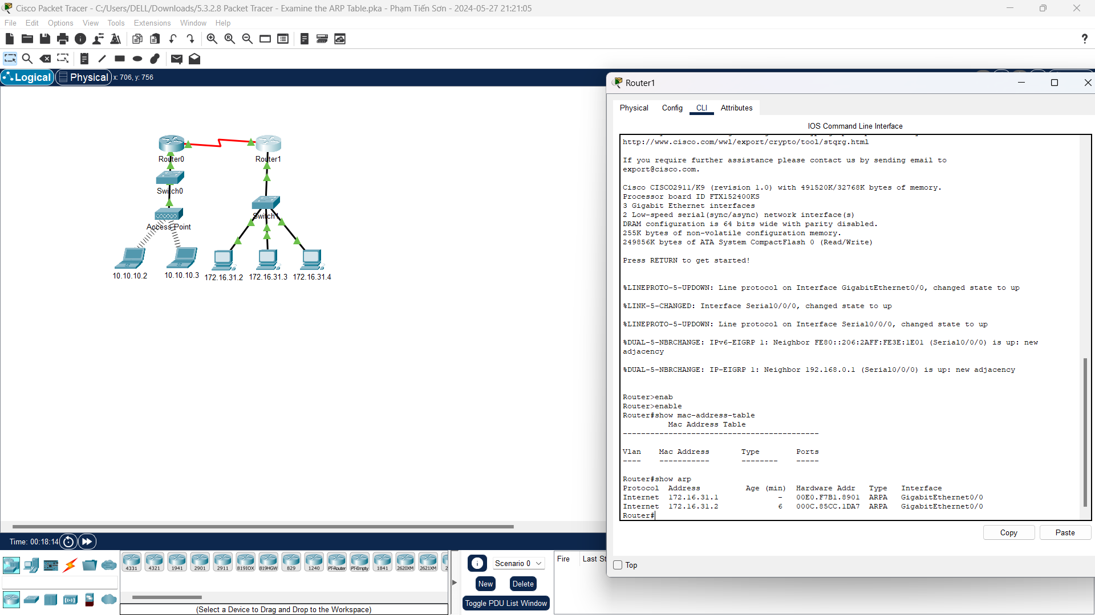

19. What happens to the first ping in a situation where the router responds to the ARP request?  
It times out.